ZADÁNÍ Z RUŠTINY
na týden od 14. 4. 2020-17.4.2020

https://youtu.be/ei0JM-WW5Oc - zopakuj si písmenka ruské azbuky. Napiš si je do sešitu.
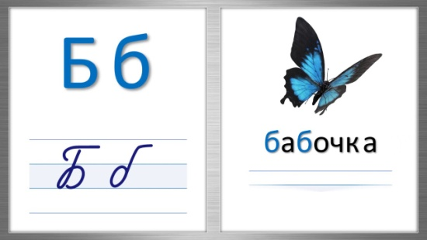 | russian alphabet, rosyjski alfabet, русский алфавит  PDF download https://masterru.blog/bank/ prezentacja alfabetu rosyjskiego, liter drukowanych i pisanych, oraz wymowy RUSSIAN ALPHABET – PRESENTATION LETTER P...  youtu.be
Zopakujeme si psaní psací azbuk. Tvým úkolem je zapisovat do sešitu podle vzoru na videu. Všimni si, které tahy ti dělají problémy a zopakuj si je po skončení videa ještě jednou, aby sis je zapamatoval/a:
А https://youtu.be/F6k5rkLhBqU
Б https://youtu.be/_-HXbLWY4Vw?list=PLTWpRO7A2ItszUVM6tZNN_TyAbynI7ejl
В https://youtu.be/63GFNZylgPY
Д https://youtu.be/iSURRRPFaPE?list=PLTWpRO7A2ItszUVM6tZNN_TyAbynI7ejl

Až budeš unavený, podívej se na pohádku a napiš, čemu jsi rozuměl. Odkaz na pohádku je zde: https://youtu.be/UAUrleBWOnk
Рогатый Хан - Калмыцкая Сказка - Мультики - Сказки для Детей
Подписаться на канал ►https://goo.gl/dKr9wM 👈👈👈 Эта сказка расскажет о том, как отважный юноша перехитрил коварного хана, а помогли ему в этом друзья, которы...
youtu.be

DÚ vyfoťte nebo naskenujte a pošlete na email havlicek@chelcickeho.cz do pátku 17. 4. 2020. Marek Havlíček

